Шаблоны WordPress для сайта аграрного бизнеса

Healthy Farm | Пищевая промышленность и сельское хозяйство
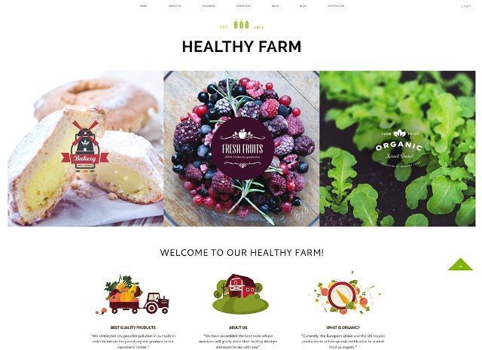

Preston | Фруктовая компания и органическое сельское хозяйство
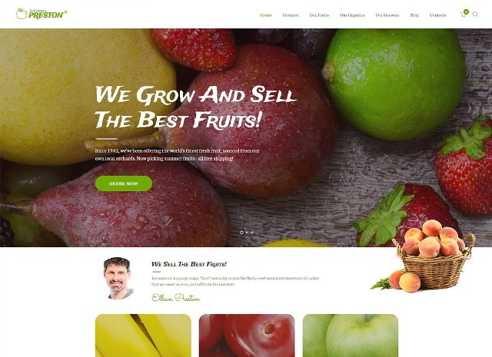

Origano | Сайт с органическими продуктами питания и экофермами
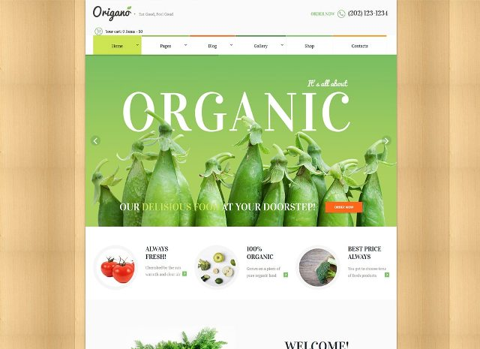

Lettuce | Экологически чистые продукты и эко продукты
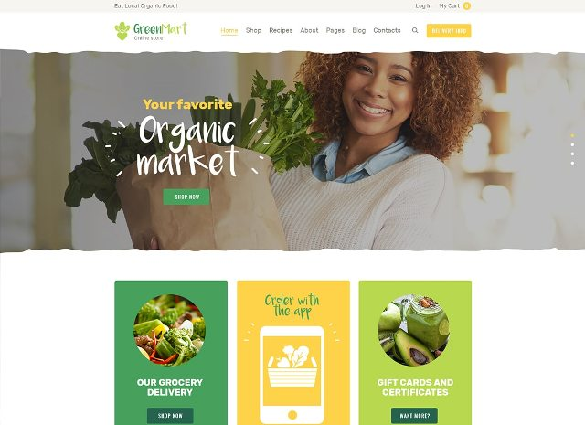

Farm Agrico | Сельскохозяйственный бизнес
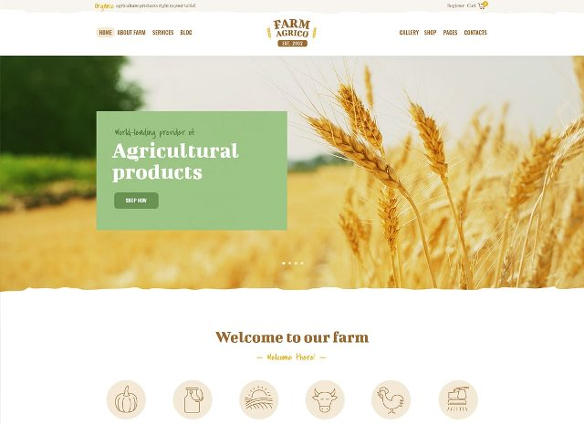

Rosewood | Для органического сельского хозяйства
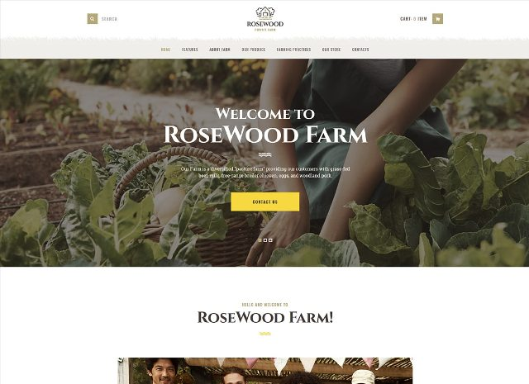

JacksonsMilk | Молочная ферма и эко продукты
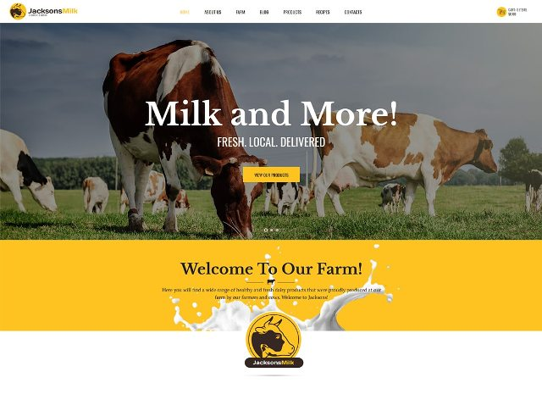

Green Box | Эко Фарм & Магазин органических продуктов
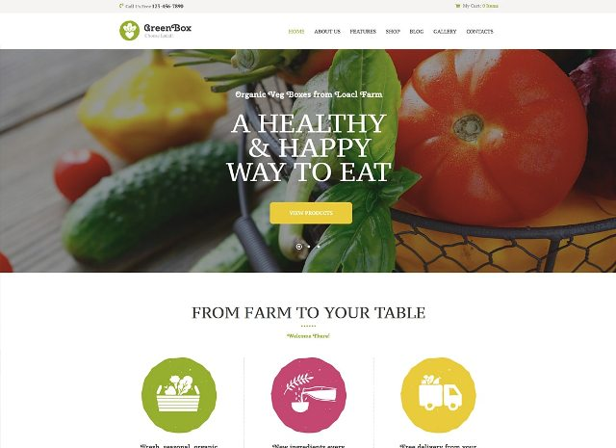

Beelove | Производство меда и интернет-магазин
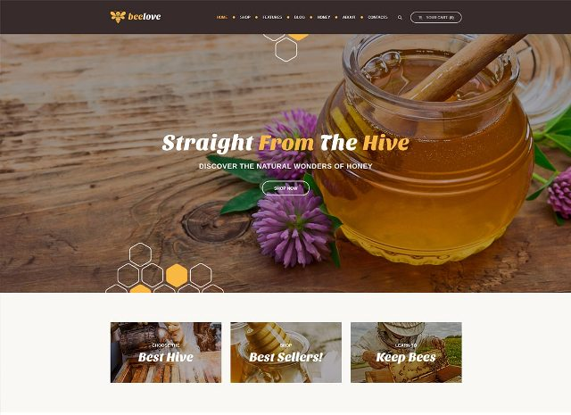

Umberto | Грибная ферма и магазин экологически чистых продуктов
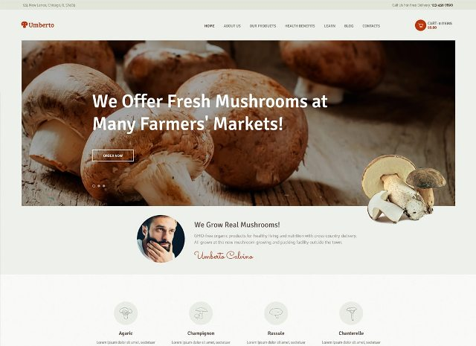

Jardi | Винодельня, виноградник и винный магазин

Krausser’s | Скотоводческая Ферма и Продуктовый Рынок
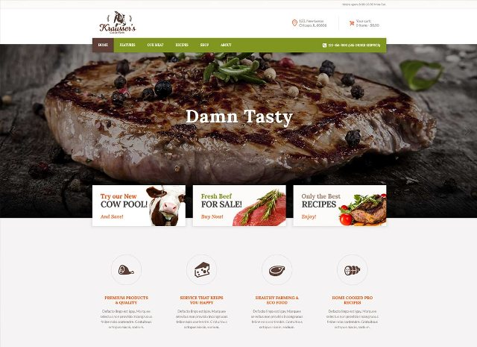

Good Wine | Винный дом и винный магазин
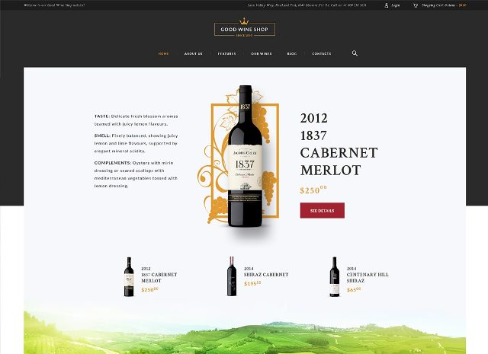

Luxury Wine | Винный дом и винный магазин
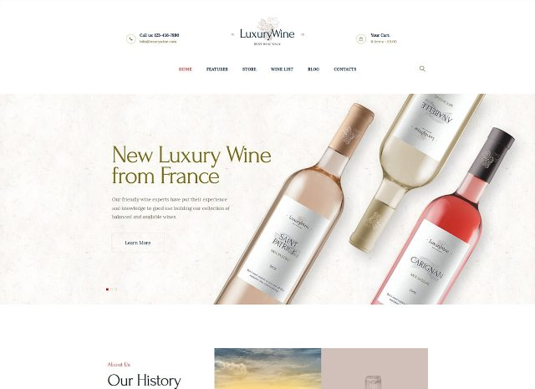

Laon | Винный дом и винный магазин
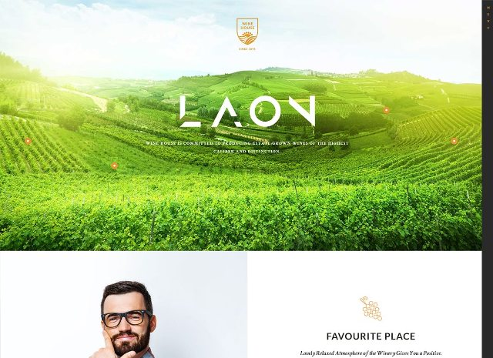

WineShop | Еда и вино: интернет-магазин
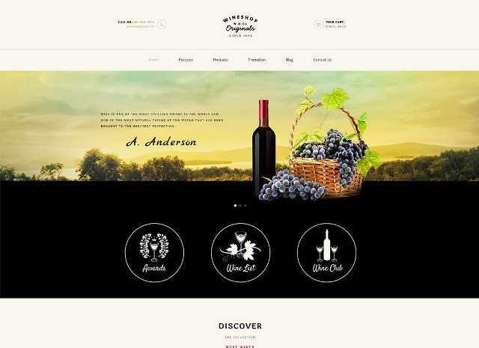

Solar Energy

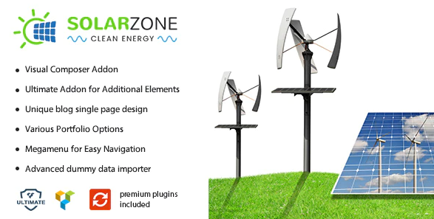

Agrikole
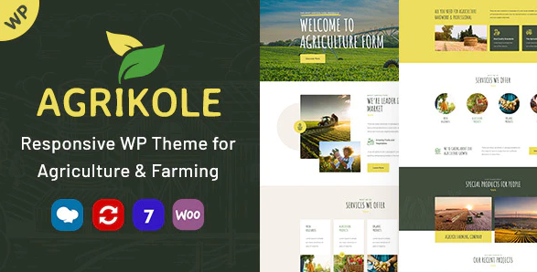

Dinso
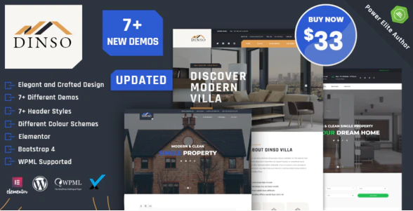

Подойдет компаниям, занимающимся продажей и сдачей в аренду загородной жилой и коммерческой недвижимости, сельскохозяйственной техники, земельных участков. Шаблон легко подстраивается под любое количество объектов, интегрируется с социальными сетями, превращается в посадочную страницу, блог, многостраничный сайт.

Agritek

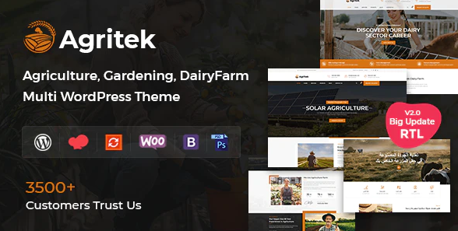

Farm Agrico
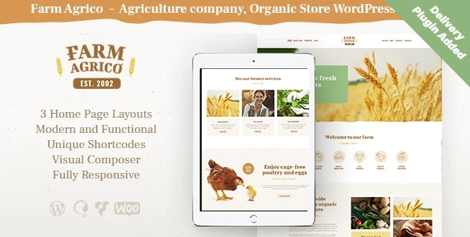

Agrosector
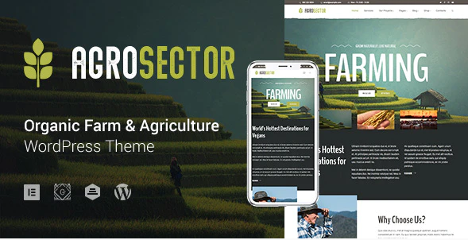
Sosso
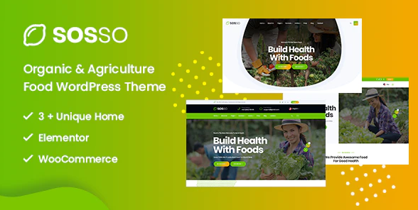

A-Mart
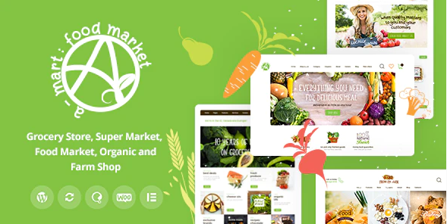

Farmhouse
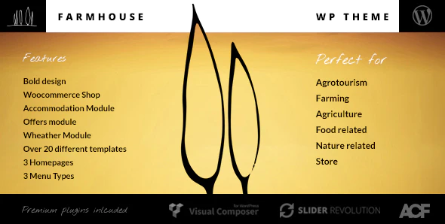

Gardin
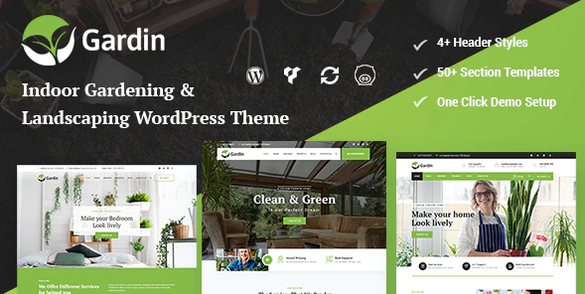

Qualis
Qualis – неплохая премиальная тема WordPress, рассчитанная в первую очередь на электронную торговлю сельскохозяйственной (органической) продукцией.

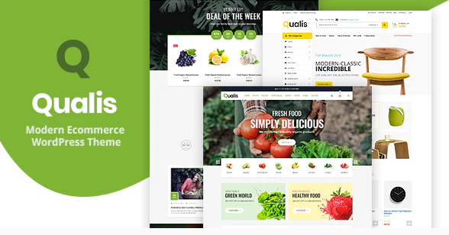

Gardening Landscaping
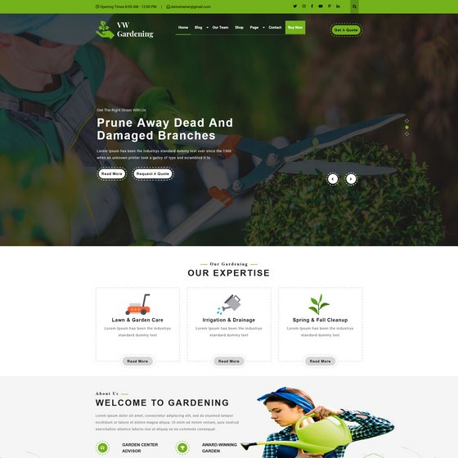
VW Gardening Landscape – чистая, надежная, стильная, динамичная и полнофункциональная WordPress тема для садоводства, огородничества и ландшафтного дизайна, декораторов газонов, сельскохозяйственных производителей, питомников, садовых дизайнеров, флористов, ландшафтных архитекторов, фермеров, экологов и других подобных веб-сайтов.

Agronomics Lite
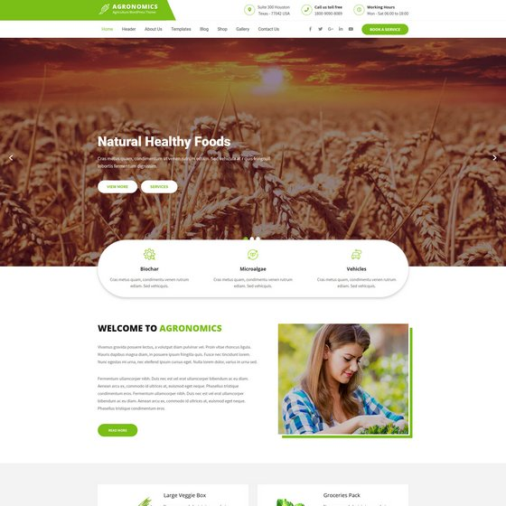
Agronomics Lite — креативная и современная, легко настраиваемая и адаптивная тема WordPress для сайтов про растения и цветы, сад и огород. Тема поможет вам создать впечатляющий сайт, посвящённый растениям, цветам, садоводству, сельскому хозяйству, продуктам питания, озеленению, ландшафтному дизайну, газонам, органическим и медицинским магазинам.

Gardenings
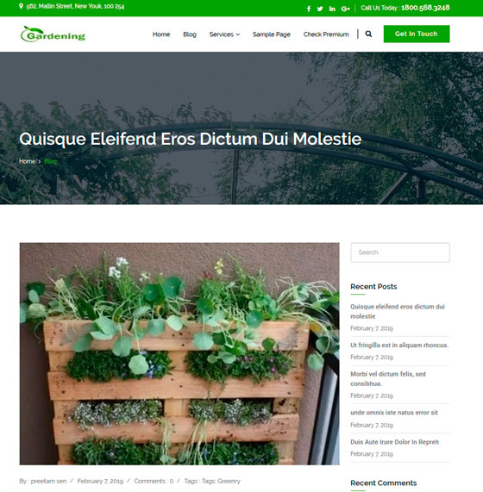
Шаблон Gardenings для сайтов о растениях, садоводстве. Выполнен просто в зеленых тонах.

Lontano
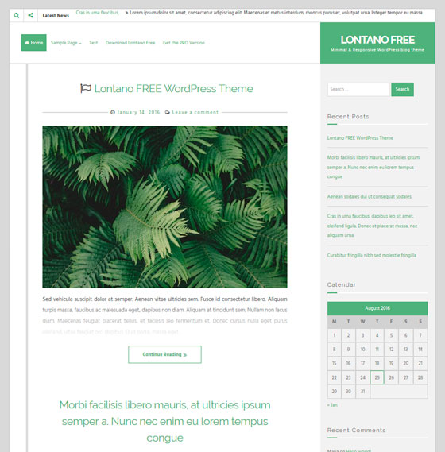
Качественный минималистический шаблон выполненный в зеленых тонах. Подойдет для любой тематики.

Gardenia
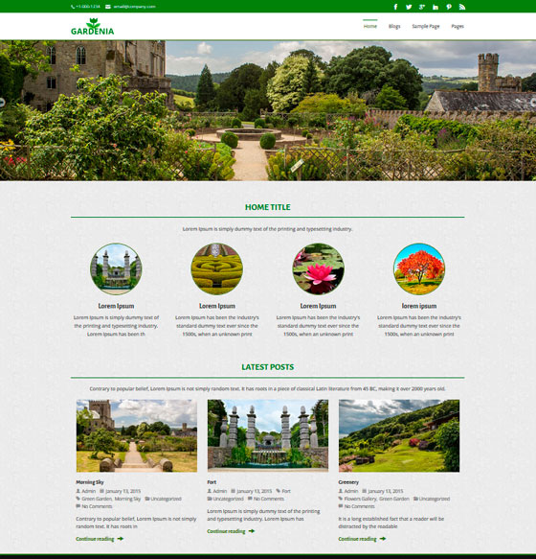
Шаблон для садоводов и растениях, выполнен тематично.

Greenworld
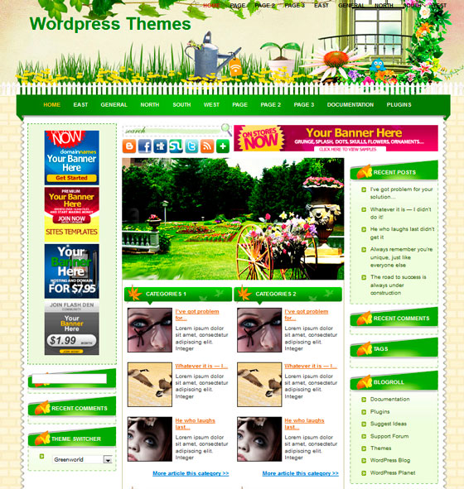
Шаблон для сайта о растениях и садоводстве. Выполнен тематично в зеленых тонах.

Gardening
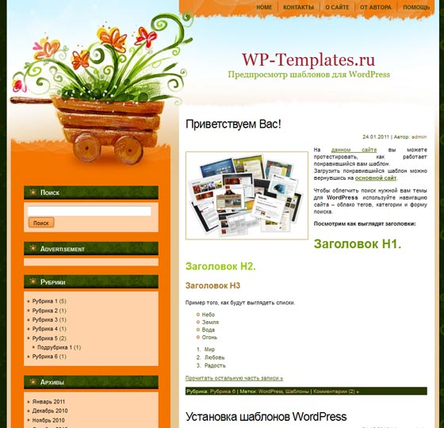
Шаблон посвящен садоводству,

Green Hands
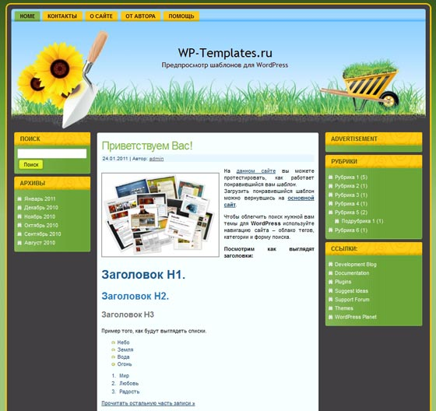
Шаблон на тему садоводства, хорошо подойдет для сайта рассказывающего о тонкостях садоводства.

Healthy Lifestyle
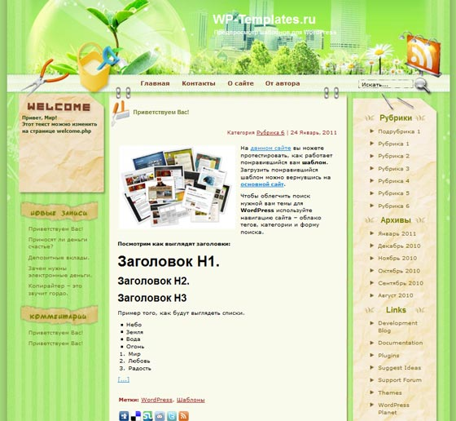
Яркий и интересный шаблон идеально подойдет любителям загородной или дачной жизни.

Call a Spade a Spade
